
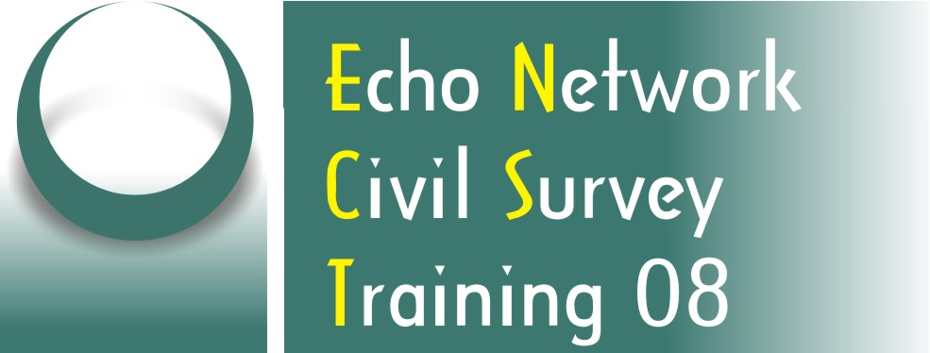

JELENTKEZÉSI LAP
Módszertani képzés civil szervezetek részére a kérdőíves adatfelvételekről
Nyitó workshop: 2008. április 1. 15. óra
A képzési napok: 2008. április 10. 11. 17. 18. 24. 25.

Nyilvántartási szám:………………………

Résztvevő neve:
Szervezet neve*:
Szakterület, munkakör (hallgatók esetében szak- szakpár):

Iskolai végzettség:
Életkor:
 20-29  30-39  40-45  45 évesnél idősebb
Elérhetőségek
Telefon:
e-mail:

Miért szeretne részt venni a kurzuson?

A délutáni csoportmunkák idején elsősorban melyik munkacsoportban szeretne részt venni? (igyekszünk figyelembe venni az igényeket)
 Kutatástervező csoport (csoportvezető Ruff Tamás)
 Módszertani csoport (csoportvezető Domokos Tamás)
* Abban az esetben, ha Ön hallgató kérjük, tüntesse fel a felsőoktatási intézmény nevét és a kar megnevezését is, ahol tanulmányait folytatja.

Tudomásul veszem, hogy a képzésre való jelentkezésem a képzési szerződés aláírásával válik elfogadottá.

Dátum:
……………………………………..
jelentkező aláírása

A képzéssel kapcsolatos részletes információkat közvetlenül a jelentkezőknek küldjük el a fent megadott elérhetőségek alapján.
A jelentkezési lapo(ka)t kérjük e-mailen vagy faxon küldjék el az alábbi elérhetőségekre:
tdomokos@echosurvey.hu Fax: +36 /22/ 379 – 622, Telefon: +36 /22/ 502 - 276

